采购需求

一、产品名称、规格型号及数量
名称 | 样品图 | 技术参数 | 单位 | 数量
餐桌 | 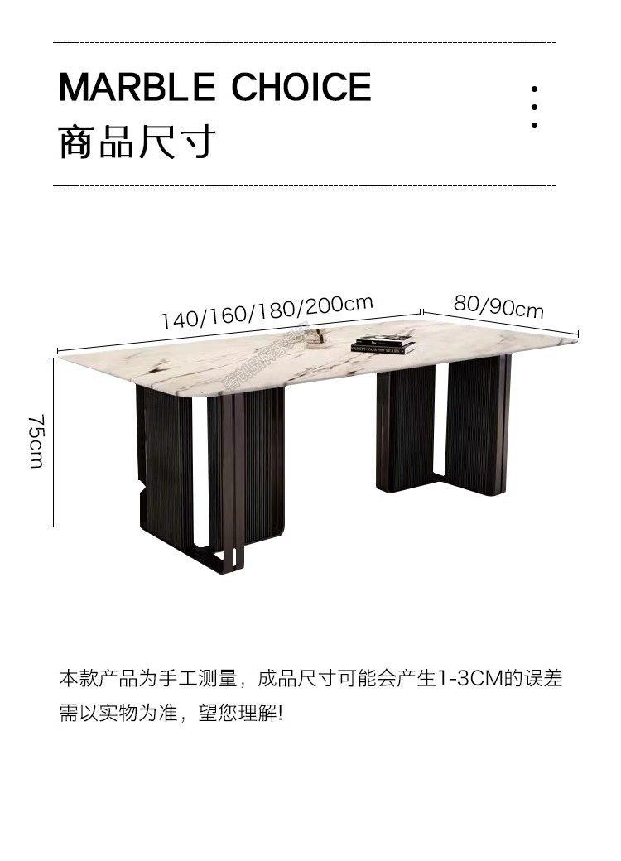 | 颜色：汉白玉色  材质：台面为大理石材质，底架为304不锈钢材质  厚度：大理石台面≥1.8cm  尺寸：180*90*75cm | 张 | 4
餐椅 | 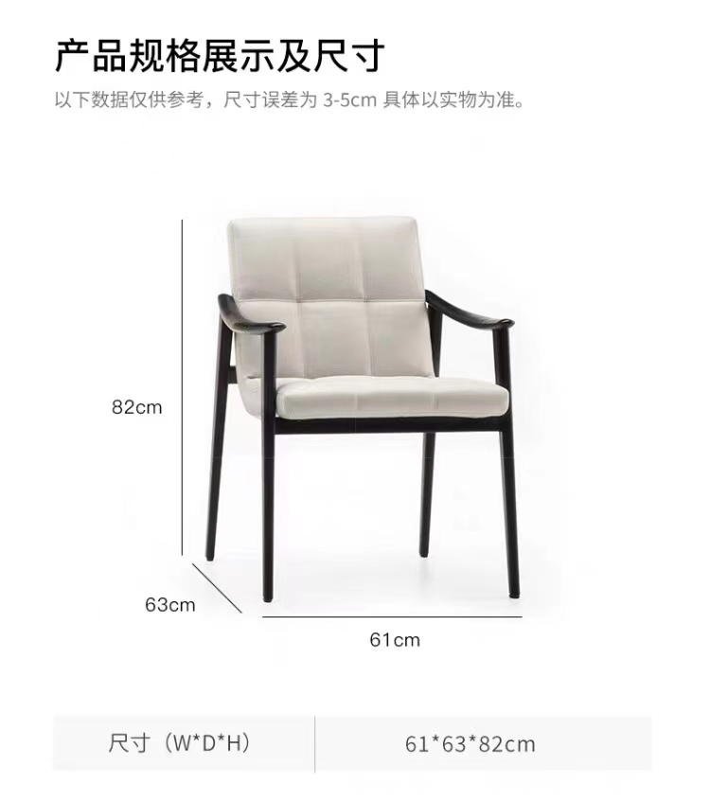 | 颜色：米黄色  材质：超纤皮、高回弹海绵、白蜡木  尺寸：61*63*82cm | 把 | 16
二、供货时间：合同签订后15个工作日内供货，运输至采购人指定位置并的按采购人要求的时间安装到位。
三、质保期限：五年。
四、货款结算：采购人验收合格后，中标人开具增值税专用发票，采购人次月25日前付款。
五、商务报价要求
1、本项目最高限价2.8万元，投标报价超过最高限价的标的将作为无效标的处理。
2、投标报价包含家具购置费、包装费、运输装卸费、安装费、税金等完成本采购项目所需的一切费用。
3、投标文件中的大写金额和小写金额不一致的，以大写金额为准；总价金额与单价金额不一致的，以单价金额为准，但单价金额小数点有明显错误的除外。

